1.2.3. Galvanik Hücrelerin Potansiyelini Etkileyen Faktörler
Fosil yakıt tüketimini ve egzoz gazlarından kaynaklanan hava kirliliğini azaltmak için elektrikli araçların kullanımı her geçen yıl artmaktadır. Elektrikli araç kullanıcıları, soğuk kış günlerinde aracın tek şarjla gidebildiği mesafenin yaz aylarına göre kısaldığını fark eder (Görsel A). Soğuk bir günde dışarıda kalan telefonun şarjı yeterli görünse bile birden kapanabilir. Uzun süre kullanılan bir pilin gerilimi de giderek düşer. Bir bataryanın ömrünü ve performansını hangi faktörler etkiliyor olabilir? Elektrot olarak kullanılan maddeler, çözeltilerin derişimi ya da sıcaklık değiştiğinde bir galvanik hücrenin potansiyeli nasıl değişir? Bu değişimler, çevreye daha az zarar veren ve daha uzun ömürlü pillerin tasarlanmasında nasıl kullanılabilir? Bir etkinlik yaparak keşfediniz.
GÖRSEL ALANI (Shutterstock)
Tarif: Karla kaplı bir otoparkta şarj istasyonuna bağlı elektrikli otomobil; kablo ve şarj ünitesi görünsün. Marka, logo ve plaka görünmesin.
Shutter ID: 2729172997 (fotoğraf) — Electric car covered in snow charging

Görsel A: Karlı bir havada şarj olan elektrikli araç
Analiz ve Keşif Atölyesi 1.5.’te hipotez oluşturacaksınız: Galvanik hücrelerin potansiyeline ilişkin problemi tanımlayacak, potansiyeli etkileyebilecek faktörleri belirleyerek neden-sonuç ilişkilerini ortaya koyacaksınız. Bağımlı, bağımsız ve kontrol değişkenlerini belirleyip denemeler yapacak, elde ettiğiniz verilere dayanarak Le Chatelier ilkesi temelinde önermeler sunacaksınız. Grup arkadaşlarınızla görev paylaşarak sistemli çalışmanız ve fikirlerinizi kendinize güvenerek ifade etmeniz iş birliği ve iletişim becerilerinizi geliştirecek; temiz enerji teknolojilerini sorgulamanız çevreye duyarlılık değerinizi destekleyecektir.
Çalışmaya başlamadan önce karekodda yer alan “Ön Bilgi ve Hedef Belirleme Formu”nu doldurunuz. Bu formda galvanik hücreler hakkındaki ön bilgilerinizi, bu etkinlikte ulaşmak istediğiniz hedefleri ve bu hedeflere ulaşmak için kullanacağınız stratejileri belirtiniz.
Karekod alanı: Ön Bilgi ve Hedef Belirleme Formu

Analiz ve Keşif Atölyesi 1.5.
Güvenlik uyarıları
NOT: Güvenlik uyarıları Kimya9/10 kitabından alınsın; önlük, koruyucu gözlük ve eldiven kullanımı, sıcak su banyosunda yanık tehlikesi, ağır metal tuzu (bakır, çinko, kurşun, nikel) çözeltilerinin cilde temas ettirilmemesi ve atıkların lavaboya dökülmeyip etiketli atık kabında toplanması uyarıları eklensin.
1. Aşama: Problemin Tanımlanması
- Elektrikli araç bataryalarının ömrünü ve performansını etkileyebilecek faktörler hakkında grubunuzla beyin fırtınası yapınız. Fikirlerinizi çekinmeden ifade ediniz; her fikrin değerli olduğunu unutmadan arkadaşlarınızın önerilerini de not ediniz. Batarya ömrünün uzatılmasının fosil yakıt tüketimini ve pil atıklarını azaltarak çevreye nasıl katkı sağlayabileceğini de tartışınız.
……………………………………………………………………………………………
……………………………………………………………………………………………
- Önerdiğiniz faktörlerden bir galvanik hücrenin potansiyelini etkileyebileceğini düşündüklerinizi seçiniz. Seçtiğiniz faktörleri ders kitabı, bilimsel ansiklopedi gibi güvenilir kaynaklardan araştırarak doğrulayınız; kaynaklarda karşılaştığınız farklı faktörleri listenize ekleyiniz. Laboratuvarda çinko-bakır hücresi kullanılarak incelenebilecek bir problem cümlesi yazınız.
……………………………………………………………………………………………
……………………………………………………………………………………………
2. Aşama: Neden-Sonuç İlişkilerinin Belirlenmesi
Grubunuzla birlikte belirlediğiniz her faktörün hücre potansiyelinde yaratabileceği değişimi ve bu değişimin nedenini düşününüz. Tabloyu doldurunuz ve her faktör için sınanabilir bir hipotez yazınız. Örnek bir hipotez: “Katot yarı hücresindeki Cu²⁺ derişimi azaltılırsa hücre potansiyeli azalır.”
Faktör | Yapılacak değişiklik | Hücre potansiyeline beklenen etkisi | Neden-sonuç ilişkisi (gerekçe)
Elektrotların cinsi
Katottaki iyon derişimi
Anottaki iyon derişimi
Sıcaklık
Elektrot yüzey alanı

- Hipotezlerim:
……………………………………………………………………………………………
……………………………………………………………………………………………
……………………………………………………………………………………………
……………………………………………………………………………………………
3. Aşama: Değişkenlerin Belirlenmesi
Her faktörün etkisini ayrı ayrı inceleyebilmek için bağımlı, bağımsız ve kontrol değişkenlerini belirleyiniz. Aynı anda yalnızca bir değişkeni değiştirmenin neden önemli olduğunu grubunuzla tartışınız.
Faktör | Bağımsız değişken | Bağımlı değişken | Kontrol değişkenleri
Elektrotların cinsi
Katottaki iyon derişimi
Anottaki iyon derişimi
Sıcaklık
Elektrot yüzey alanı

4. Aşama: Denemelerin Yapılması
Belirlediğiniz bağımsız değişkenlerin hücre potansiyeline etkisini sınamak için grubunuzla denemeler planlayınız. Görev paylaşımı yaparak bir iş planı hazırlayınız; ölçümlerinizi ve gözlemlerinizi düzenli bir şekilde kaydediniz. Aşağıdaki önerilerden yararlanabilir ya da kendi düzeneğinizi tasarlayabilirsiniz. Laboratuvar imkânınız yoksa karekoddaki etkileşimli deneyi ya da aşağıda tablo hâlinde verilen hazır veri setini kullanabilirsiniz.
Deney önerileri
• Hücreyi 1 M ZnSO₄ çözeltisindeki çinko şerit ve 1 M CuSO₄ çözeltisindeki bakır şeritle kurunuz. İki kabı KNO₃ çözeltisiyle ıslatılmış filtre kâğıdı şeridiyle birleştiriniz ve potansiyeli milivolt duyarlığında ölçen bir multimetre ile ölçünüz.
• Elektrotların cinsi: Bakır yarı hücresini değiştirmeden çinko yarı hücresi yerine sırasıyla magnezyum, demir, nikel ve kurşun yarı hücrelerini (1 M iyon çözeltisi) kullanınız.
• Derişim: CuSO₄ çözeltisini 1 M’lık stok çözeltiden 10’ar kat seyrelterek 0,10 M, 0,010 M ve 0,0010 M çözeltiler hazırlayınız. Aynı işlemi ZnSO₄ çözeltisi için de yapınız. Her ölçümde yalnızca bir çözeltinin derişimini değiştiriniz.
• Sıcaklık: İki yarı hücreyi aynı su banyosuna yerleştirerek 15 °C, 25 °C, 45 °C ve 65 °C’de ölçüm alınız. Her sıcaklıkta termometre değeri sabitlendikten sonra ölçüm yapınız.
• Elektrot yüzey alanı: Çinko şerit yerine yüzey alanı iki katı olan bir çinko levha kullanarak ölçümü tekrarlayınız.

Galvanik hücrelerin potansiyelini etkileyen faktörleri değiştirerek sonuçlarını gözlemleyebileceğiniz etkileşimli deneye ulaşmak için karekodu okutunuz.
Karekod alanı: Etkileşimli içerik (Kim12.1.5)

Deneme | Anot yarı hücresi | Katot yarı hücresi | Sıcaklık (°C) | Ölçülen potansiyel (V)
1 | Mg | Mg²⁺ (1 M) | Cu²⁺ (1 M) | Cu | 25 | 2,710
2 | Zn | Zn²⁺ (1 M) | Cu²⁺ (1 M) | Cu | 25 | 1,100
3 | Fe | Fe²⁺ (1 M) | Cu²⁺ (1 M) | Cu | 25 | 0,780
4 | Ni | Ni²⁺ (1 M) | Cu²⁺ (1 M) | Cu | 25 | 0,590
5 | Pb | Pb²⁺ (1 M) | Cu²⁺ (1 M) | Cu | 25 | 0,470
6 | Zn | Zn²⁺ (1 M) | Cu²⁺ (0,10 M) | Cu | 25 | 1,070
7 | Zn | Zn²⁺ (1 M) | Cu²⁺ (0,010 M) | Cu | 25 | 1,041
8 | Zn | Zn²⁺ (1 M) | Cu²⁺ (0,0010 M) | Cu | 25 | 1,011
9 | Zn | Zn²⁺ (0,10 M) | Cu²⁺ (1 M) | Cu | 25 | 1,130
10 | Zn | Zn²⁺ (0,010 M) | Cu²⁺ (1 M) | Cu | 25 | 1,159
11 | Zn | Zn²⁺ (0,0010 M) | Cu²⁺ (1 M) | Cu | 25 | 1,189
12 | Zn | Zn²⁺ (0,10 M) | Cu²⁺ (0,10 M) | Cu | 25 | 1,100
13 | Zn | Zn²⁺ (1 M) | Cu²⁺ (0,010 M) | Cu | 15 | 1,044
14 | Zn | Zn²⁺ (1 M) | Cu²⁺ (0,010 M) | Cu | 45 | 1,035
15 | Zn | Zn²⁺ (1 M) | Cu²⁺ (0,010 M) | Cu | 65 | 1,029
16 | Zn (iki kat yüzey alanı) | Zn²⁺ (1 M) | Cu²⁺ (1 M) | Cu | 25 | 1,100

- 2, 6, 7, 8 ve 2, 9, 10, 11 numaralı denemelerin verilerini kullanarak değiştirilen iyon derişimine karşı hücre potansiyeli grafiklerini aynı grafik alanına çiziniz.
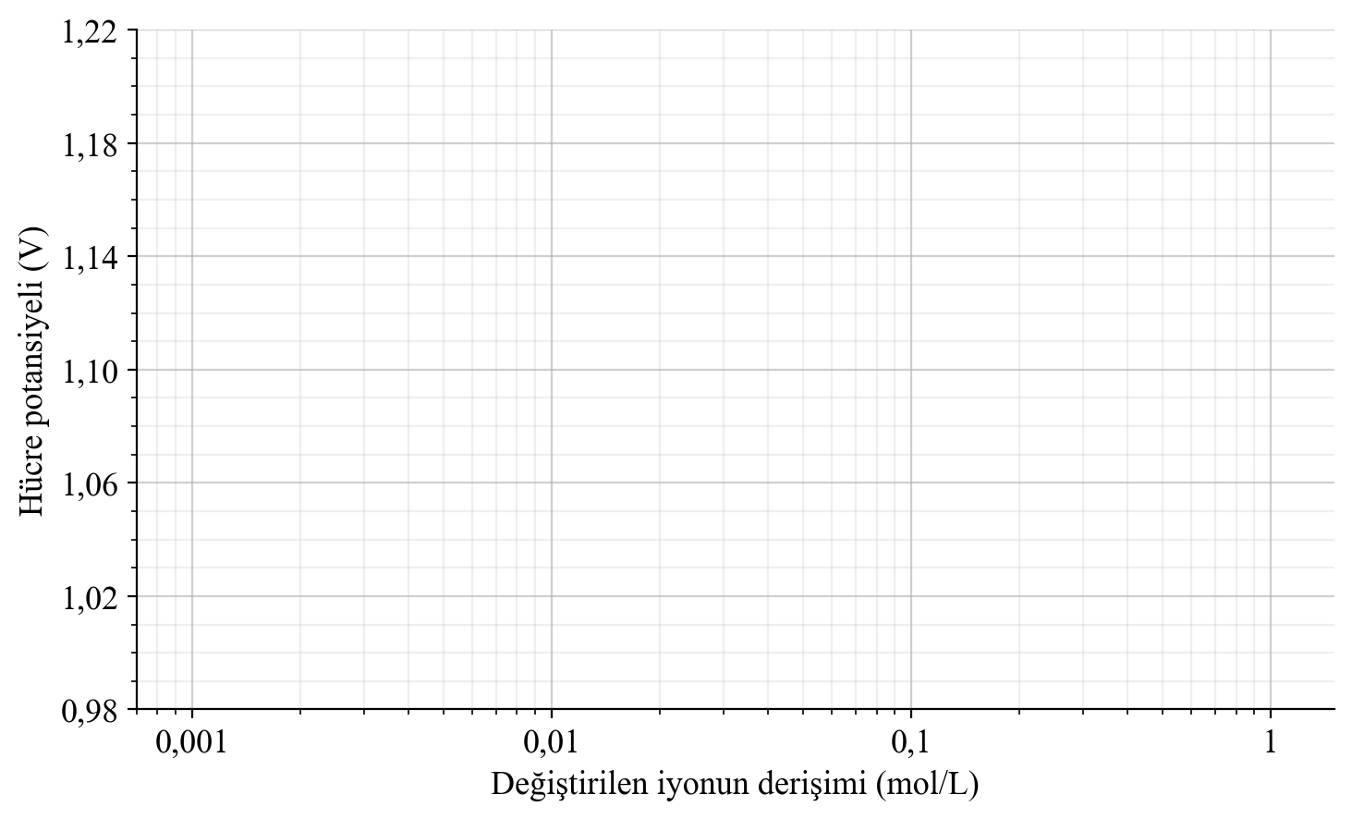
NOT: Öğrencinin çizim yapacağı kareli grafik alanı; yatay eksen logaritmik ölçekli (0,001-0,01-0,1-1). Kimya10’daki grafik alanı kalıbıyla yeniden çizilebilir.
- Her faktör için elde ettiğiniz verileri 2. Aşamada yazdığınız hipotezlerle karşılaştırınız. Hangi hipotezleriniz verilerle desteklendi, hangileri desteklenmedi?
……………………………………………………………………………………………
……………………………………………………………………………………………
- 12 ve 16 numaralı denemelerde hücre potansiyeli neden değişmemiştir? Bu sonuçlar hipotezlerinizi nasıl etkiledi?
……………………………………………………………………………………………
……………………………………………………………………………………………
5. Aşama: Le Chatelier İlkesi Temelinde Önermelerin Sunulması
Çinko-bakır hücresinde gerçekleşen net tepkimeyi dengeye ulaşabilen bir tepkime olarak düşününüz:
Zn(k) + Cu²⁺(suda) ⇌ Zn²⁺(suda) + Cu(k) ΔH° = −218,7 kJ
- Katot kabındaki Cu²⁺ derişiminin azalması ve anot kabındaki Zn²⁺ derişiminin azalması tepkimenin ileri yönde gerçekleşme eğilimini nasıl etkiler? Le Chatelier ilkesini kullanarak birer önerme sununuz ve önermelerinizi yukarıdaki tablodaki verilerle destekleyiniz.
……………………………………………………………………………………………
……………………………………………………………………………………………
……………………………………………………………………………………………
- Sıcaklığın artmasının hücre potansiyeline etkisini tepkimenin ekzotermik olmasını dikkate alarak Le Chatelier ilkesine göre açıklayan bir önerme sununuz.
……………………………………………………………………………………………
……………………………………………………………………………………………
……………………………………………………………………………………………
- Önermelerinizden birini seçerek elektrot yüzeylerinde ve çözeltilerde tanecik düzeyinde neler olduğunu açıklayan bir model çiziniz. Önermelerinizi ve modelinizi güvenilir kaynaklardaki açıklamalarla karşılaştırınız.
……………………………………………………………………………………………
……………………………………………………………………………………………
……………………………………………………………………………………………
Modelim

- Bir galvanik hücre uzun süre çalıştığında hücre potansiyeli neden giderek azalır ve sonunda sıfır olur? Le Chatelier ilkesi ve denge kavramıyla ilişkilendirerek açıklayınız.
……………………………………………………………………………………………
……………………………………………………………………………………………
……………………………………………………………………………………………
Etkinliğiniz, karekodda yer alan “Dereceli Puanlama Anahtarı” ile öğretmeniniz tarafından değerlendirilecektir.
Karekod alanı: Dereceli Puanlama Anahtarı

Etkinlik başında belirlediğiniz hedeflere ulaşma durumunuzu, bu süreci kolaylaştıran davranışlarınızı ve neleri farklı yapabileceğinizi değerlendirmek için karekodda yer alan “Öz Değerlendirme Formu”nu doldurunuz.
Karekod alanı: Öz Değerlendirme Formu

Galvanik hücrelerin potansiyeli elektrotların cinsine, elektrolit derişimine ve sıcaklığa bağlıdır; elektrot yüzey alanı ise potansiyeli değiştirmez. Bu etkiler, hücrede gerçekleşen redoks tepkimesi bir denge tepkimesi gibi düşünülerek Le Chatelier ilkesiyle açıklanabilir.
Elektrotların cinsi: Standart hücre potansiyeli, katot ve anot yarı tepkimelerinin E° değerleri arasındaki farka bağlıdır. Örneğin anot olarak standart nikel yarı hücresi kullanıldığında katot Pb²⁺/Pb ise E°_{hücre} = 0,12 V, Cu²⁺/Cu ise 0,59 V, Ag⁺/Ag ise 1,05 V olur. Katottaki tür ne kadar kolay indirgeniyorsa (E° değeri ne kadar büyükse) ve anot olarak kullanılan metal ne kadar aktifse (E° değeri ne kadar küçükse) hücre potansiyeli o kadar büyük olur. Yüksek gerilimli pillerde anot olarak lityum gibi çok aktif metallerin tercih edilmesinin nedeni budur.
Elektrolit derişimi: Net tepkimesi Fe(k) + Cu²⁺(suda) ⇌ Fe²⁺(suda) + Cu(k) olan demir-bakır hücresinin standart potansiyeli 0,78 V’tur. 25 °C’de katot kabındaki Cu²⁺ derişimi 1 M’dan 0,0010 M’a düşürüldüğünde hücre potansiyeli 0,69 V’a azalır; anot kabındaki Fe²⁺ derişimi aynı ölçüde düşürüldüğünde ise potansiyel 0,87 V’a yükselir (Grafik A). Net tepkimede Cu²⁺ bir tepken, Fe²⁺ ise bir üründür. Le Chatelier ilkesine göre tepken derişiminin artması ya da ürün derişiminin azalması tepkimenin ileri yönde gerçekleşme eğilimini artırır; bu durumda dış devrede elektronları anottan katoda iten etki, yani hücre potansiyeli artar. Tepken derişiminin azalması ya da ürün derişiminin artması ise ileri yöndeki eğilimi azalttığı için hücre potansiyelini düşürür. Bu hücrede olduğu gibi iki iyonun katsayıları eşitse iki derişim aynı oranda değiştirildiğinde potansiyel değişmez; potansiyeli iyon derişimlerinin tek tek değerleri değil, birbirlerine oranı belirler.
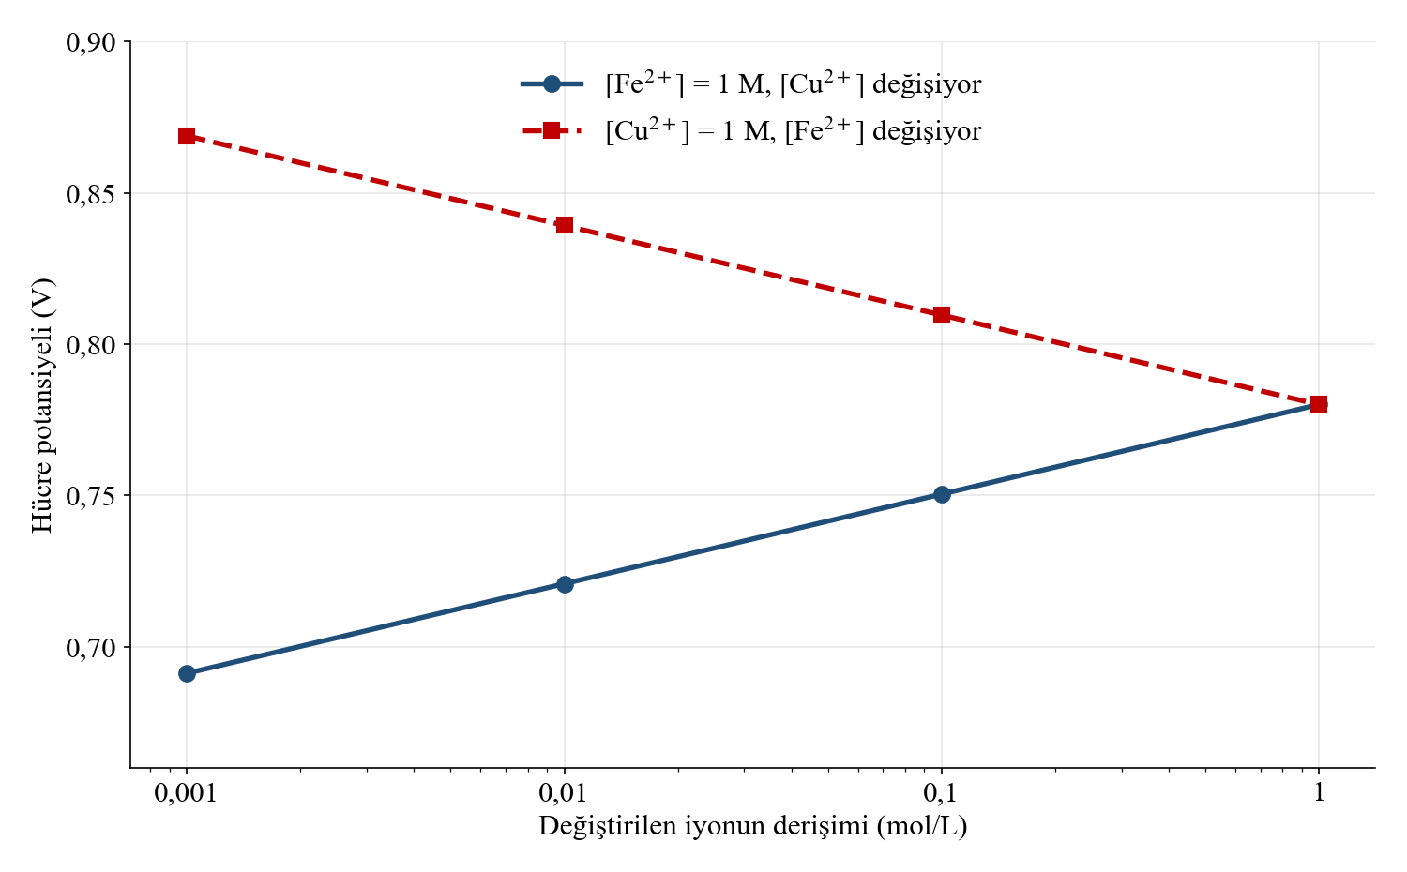
Grafik A: Demir-bakır hücresinde iyon derişimlerinin hücre potansiyeline etkisi (25 °C)
Bu ilişki pillerin neden zamanla “bittiğini” de açıklar. Hücre çalıştıkça tepken olan Cu²⁺ iyonları harcanır, ürün olan Fe²⁺ iyonları birikir ve potansiyel yavaş yavaş düşer. Sonunda tepkime dengeye ulaştığında ileri ve geri yönde gerçekleşme eğilimleri eşitlenir, hücre potansiyeli sıfır olur ve dış devreden akım geçmez. Aynı metalden yapılmış iki elektrodun aynı iyonun farklı derişimdeki çözeltilerine daldırılmasıyla da bir galvanik hücre kurulabilir. Bu tür hücrelere derişim pili denir. Derişim pilinde seyreltik çözeltideki elektrot anot, derişik çözeltideki elektrot katottur ve iki çözeltinin derişimi eşitlenene kadar akım geçer.
Sıcaklık: Sıcaklığın hücre potansiyeline etkisi de Le Chatelier ilkesiyle yorumlanabilir. Ekzotermik bir tepkimede sıcaklığın artırılması dengeyi tepkenler yönüne kaydırır ve ileri yöndeki eğilimi azaltır. Bu nedenle tepkimesi ekzotermik olan pek çok hücrenin potansiyeli sıcaklık arttıkça bir miktar azalır. Ancak bu yalnızca nitel bir öngörüdür. Her ekzotermik hücrede sıcaklık artışı potansiyeli aynı ölçüde azaltmaz; potansiyelin sıcaklıkla nasıl değiştiği hücreden hücreye farklılık gösterebilir ve ileri düzeyde termodinamik kavramlarla açıklanır. Sıcaklığın potansiyele etkisi, derişim ve elektrot cinsinin etkisine göre genellikle daha küçüktür.
Peki soğukta pillerin performansı neden düşer? Düşük sıcaklıkta hücre potansiyelinin kendisi çok az değişse de elektrotlardaki tepkimeler yavaşlar ve iyonların elektrolit içindeki hareketi zorlaşır. Bu durumda pil, ihtiyaç duyulan akımı sağlayamaz ve gerilimi kullanım sırasında düşer. Elektrikli araçlarda kışın menzilin kısalmasında bu etkinin yanı sıra bataryanın ve araç içinin ısıtılması için harcanan enerji de rol oynar.
Elektrot yüzey alanı: Elektrot yüzey alanı ve çözelti miktarı hücre potansiyelini değil, hücreden çekilebilecek akımı ve hücrenin toplam enerji depolama kapasitesini etkiler. Bu nedenle aynı kimyasal yapıdaki küçük bir saat pili ile büyük bir pil aynı gerilimi üretir ancak büyük pil daha uzun süre kullanılabilir.
Örnek-Çözüm Atölyesi 1.10.
Şeması Ni(k) | Ni²⁺(suda, 1 M) || Ag⁺(suda, 1 M) | Ag(k) olan galvanik hücrenin standart potansiyeli 1,05 V’tur. Aşağıdaki değişikliklerin hücre potansiyelini nasıl etkileyeceğini açıklayınız.
a) Gümüş yarı hücresine NaCl katısı eklenmesi (AgCl suda az çözünen bir tuzdur.)
b) Nikel yarı hücresine saf su eklenmesi
c) Gümüş elektrot yerine daha büyük bir gümüş levha kullanılması
Çözüm:
Net tepkime: Ni(k) + 2Ag⁺(suda) ⇌ Ni²⁺(suda) + 2Ag(k)
a) Cl⁻ iyonları Ag⁺ iyonlarıyla AgCl katısı oluşturarak çöker ve Ag⁺ derişimi azalır. Tepken derişimi azaldığından tepkimenin ileri yönde gerçekleşme eğilimi azalır; hücre potansiyeli azalır.
b) Nikel yarı hücresindeki Ni²⁺ derişimi azalır. Ürün derişimi azaldığından ileri yöndeki eğilim artar; hücre potansiyeli artar.
c) Elektrot yüzey alanı hücre potansiyelini etkilemez; potansiyel değişmez. Yalnızca hücreden çekilebilecek akım artabilir.

Örnek-Çözüm Atölyesi 1.11.
İki bakır elektrottan biri 0,010 M, diğeri 1,0 M CuSO₄ çözeltisine daldırılarak bir derişim pili kuruluyor. Voltmetrede yaklaşık 0,06 V okunuyor. Anodu ve katodu belirleyerek elektrotlarda gerçekleşen yarı tepkimeleri yazınız. Hücre çalıştıkça potansiyelin nasıl değişeceğini açıklayınız.
Çözüm:
Derişik çözeltide Cu²⁺ iyonlarının indirgenme eğilimi daha fazladır. Bu nedenle 1,0 M çözeltideki elektrot katot, 0,010 M çözeltideki elektrot anottur.
Anot (0,010 M): Cu(k) → Cu²⁺(suda) + 2e⁻ Katot (1,0 M): Cu²⁺(suda) + 2e⁻ → Cu(k)
Hücre çalıştıkça seyreltik çözeltinin derişimi artar, derişik çözeltinin derişimi azalır. İki derişim birbirine yaklaştıkça potansiyel azalır; derişimler eşitlendiğinde potansiyel sıfır olur.

Bilgi Köşesi 1.5.
Türkiye’de Lityum İyon Pil Üretimi
Lityum iyon piller cep telefonlarından elektrikli araçlara, insansız hava araçlarından askerî haberleşme cihazlarına kadar pek çok alanda kullanılmaktadır. Bu nedenle pil teknolojisi, ülkelerin enerji ve savunma alanlarında dışa bağımlılığını azaltmak için stratejik öneme sahiptir. Türkiye’de savunma sanayisine uzun yıllardır pil ve batarya üreten ASPİLSAN Enerji, Kayseri’de kurduğu ve Türkiye’nin ilk lityum iyon pil hücresi üretim tesisi olan fabrikada 2022 yılında silindirik lityum iyon pil hücrelerinin seri üretimine başlamıştır (aşağıdaki görsel). Yerli hücre üretimi; savunma sanayisi, elektrikli araçlar ve enerji depolama sistemleri gibi alanlarda ihtiyaç duyulan pillerin yurt içinde üretilmesine katkı sağlamaktadır. Ülkemizin bor gibi zengin maden kaynaklarının ve yetişmiş insan gücünün yeni nesil pil teknolojilerinde değerlendirilmesi, Türkiye’nin kalkınmasına ve bağımsızlığını güçlendirmesine destek olacaktır.
GÖRSEL ALANI (Shutterstock)
Tarif: Fabrika ortamında bant üzerinde ilerleyen silindirik lityum iyon pil hücreleri; koruyucu kıyafetli bir teknisyen. Marka ve logo görünmesin.
Shutter ID: 2359911527 (fotoğraf) — EV battery production factory, battery cells close-up

Lityum iyon pil hücresi üretim hattı
NOT: Tesis ve üretim bilgileri yayın öncesinde kurumun resmî kaynaklarından güncel olarak doğrulansın.
Türkiye’de savunma sanayisine ve diğer sektörlere hizmet etmek üzere yapılan lityum iyon pil üretimini tanıtan videoya ulaşmak için karekodu okutunuz.
Karekod alanı: Video (Kim12.1.5)

Elektrikli otomobillerde pillerde depolanan kimyasal enerjinin önce elektrik enerjisine, sonra elektrik motorunda mekanik enerjiye nasıl dönüştüğünü araştırınız. Pillerin kapasitesini artırmak için yapılan çalışmaları inceleyiniz. Araştırmanızdan yararlanarak kimyasal enerjiyi mekanik enerjiye dönüştüren küçük bir araç tasarlayabilir, tasarımınızı okulunuzdaki bilim şenliğinde sergileyebilirsiniz.

Sıra Sizde 1.5.
NOT: Sıra sizde tam bir sayfa kaplasın, çözüm alanları Kimya10 sayfa 64, Sıra Sizde 1.7.’deki çözüm alanlarından konsun.
- Standart koşullarda çalışan Fe(k) | Fe²⁺(suda, 1 M) || Cu²⁺(suda, 1 M) | Cu(k) hücresinde aşağıdaki değişiklikler ayrı ayrı yapılıyor. Her değişikliğin hücre potansiyelini artırıp azaltacağını ya da değiştirmeyeceğini gerekçesiyle belirtiniz.
a) Bakır yarı hücresine CuSO₄ katısı eklenip çözülmesi
b) Demir yarı hücresine saf su eklenmesi
c) Bakır yarı hücresine Na₂S eklenerek CuS çöktürülmesi
d) Demir şerit yerine daha kalın bir demir çubuk kullanılması
e) Hücrenin sıcaklığının 25 °C’den 45 °C’ye çıkarılması
f) Demir yarı hücresi yerine magnezyum yarı hücresi (Mg | Mg²⁺, 1 M) kullanılması
……………………………………………………………………………………………
……………………………………………………………………………………………
……………………………………………………………………………………………
……………………………………………………………………………………………
- Aşağıdaki hücreleri potansiyellerine göre büyükten küçüğe sıralayınız. Sıralamanızı Le Chatelier ilkesine göre açıklayınız.
A) Pb | Pb²⁺(1 M) || Cu²⁺(1 M) | Cu
B) Pb | Pb²⁺(0,10 M) || Cu²⁺(1 M) | Cu
C) Pb | Pb²⁺(1 M) || Cu²⁺(0,10 M) | Cu
D) Pb | Pb²⁺(0,10 M) || Cu²⁺(0,10 M) | Cu

- Çinko-gümüş galvanik hücresinde Ag⁺ iyonu derişiminin hücre potansiyeline etkisini incelemek için bir deney planlanacaktır. Bu deneyin bağımlı, bağımsız ve kontrol değişkenlerini belirleyiniz. Sınanabilir bir hipotez yazınız.
……………………………………………………………………………………………
……………………………………………………………………………………………
……………………………………………………………………………………………
- İki gümüş elektrottan biri 0,010 M, diğeri 1,0 M AgNO₃ çözeltisine daldırılarak bir derişim pili kuruluyor. Anodu ve katodu belirleyiniz. Dış devrede elektronların akış yönünü ve hücre çalıştıkça potansiyelin nasıl değişeceğini açıklayınız.
……………………………………………………………………………………………
……………………………………………………………………………………………
……………………………………………………………………………………………
- Bir öğrenci, ailesinin elektrikli aracının kış aylarında daha kısa mesafe gidebildiğini fark ediyor. Bu gözlemle ilgili sınanabilir bir hipotez yazınız. Hipotezinizi sınamak için bağımlı, bağımsız ve kontrol değişkenlerini belirleyiniz.
……………………………………………………………………………………………
……………………………………………………………………………………………
……………………………………………………………………………………………

Kaynakça
Petrucci, R. H., Herring, F. G., Madura, J. D. ve Bissonnette, C. (2017). General Chemistry: Principles and Modern Applications (11. baskı). Pearson. (Elektrokimya bölümü)
Atkins, P., Jones, L. ve Laverman, L. (2016). Chemical Principles: The Quest for Insight (7. baskı). W. H. Freeman. (Elektrokimya bölümü)
Chang, R. ve Goldsby, K. A. (2016). Chemistry (12. baskı). McGraw-Hill Education. (Elektrokimya bölümü)
Atkins, P., de Paula, J. ve Keeler, J. (2018). Atkins’ Physical Chemistry (11. baskı). Oxford University Press. (Elektrokimyasal hücreler)
Reddy, T. B. (Ed.). (2011). Linden’s Handbook of Batteries (4. baskı). McGraw-Hill. (Pillerin sıcaklığa bağlı performansı)
NOT: Analiz ve Keşif Atölyesi 1.5.’teki veri tablosunda yer alan potansiyel değerleri standart indirgenme potansiyelleri ve hücrenin sıcaklık katsayısı; bilgi metnindeki demir-bakır hücresine ait değerler (Grafik A) ise standart indirgenme potansiyelleri kullanılarak tarafımızca hesaplanmış öğretim amaçlı verilerdir. Derişim pilinde okunan yaklaşık 0,06 V değeri de aynı şekilde hesaplanmıştır.

